IX GRAND PRIX PÉTANQUE - MYŚLENICE 2007



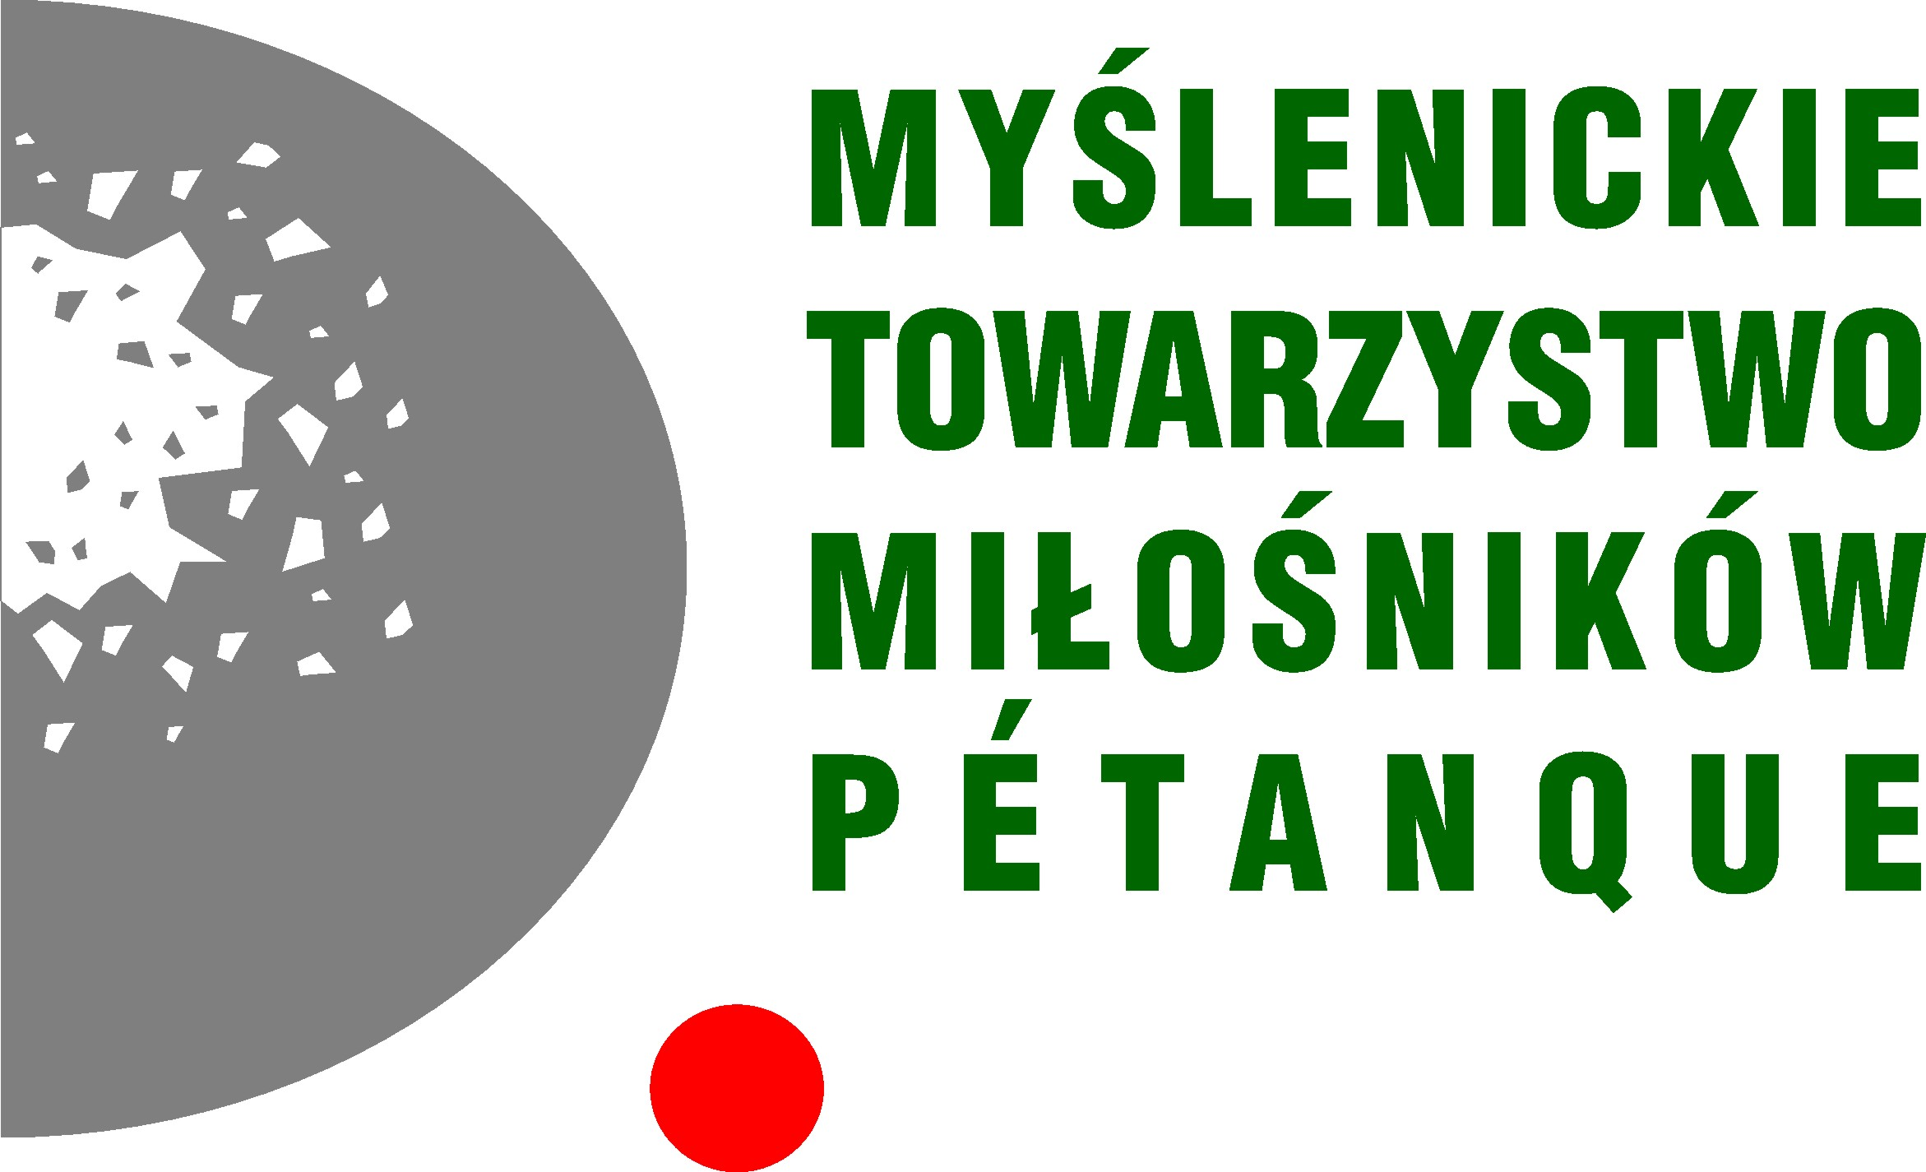

www.petanque.myslenice.pl
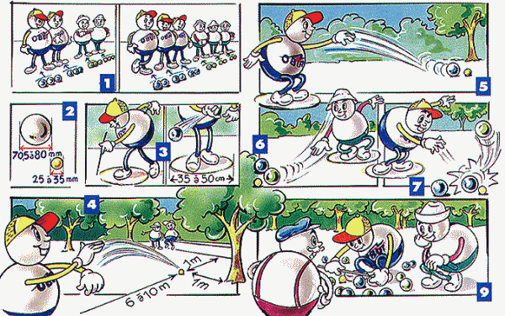

JAK GRAĆ W PÉTANQUE ?

1 Przeciwko sobie mogą walczyć dwie osoby (singiel) lub dwie drużyny. Każda drużyna to grupa 2 lub 3 osób. W przypadku dwuosobowego składu drużyny (debla), każdy gracz posiada 3 kule, w przypadku trzyosobowego składu drużyny (trypleta), każdy gracz posiada 2 kule.
Na terenie gry nie może znajdować się więcej niż 12 kul.
2 Średnica kuli: 70,5 mm – 80 mm.
Średnica ”prosiaczka” 25 mm – 35 mm (Prosiaczek – mała kula z drewna, która jest celem rzutów).
3 Wylosowana drużyna zaznacza na terenie gry koło o wymiarach 35 cm – 50 cm. Stopy rzucającego zawodnika nie powinny przekroczyć linii koła zanim rzucona kula nie spadnie na ziemię.
4 Wylosowana drużyna rzuca z koła prosiaczka, który musi wylądować między 6 a 10 metrem od koła i w odległości co najmniej 1 metr od krawędzi bocznych boiska (lub jakiejkolwiek innej przeszkody).
5 Drużyna, która wyrzuciła prosiaczka rzuca pierwszą kulę starając się umieścić ją jak najbliżej prosiaczka.
6 Gdy pierwsza kula zostanie rzucona, kolej przychodzi na drużynę przeciwną, która również stara się umieścić swoją kulę jak najbliżej prosiaczka. Od tego momentu rzut wykonuje drużyna, której kule są dalej od celu niż kula przeciwnika. Prawo do rzutu przysługuje drużynie, dopóki jej kula nie będzie bliżej prosiaczka od kuli przeciwnika, do momentu wyczerpania zapasu posiadanych kul.
7 Dozwolone jest plasowanie swoich kul lub wybijanie kul przeciwnika oraz prosiaczka.
8 W przypadku, gdy którejś z drużyn zabraknie kul, rzucają przeciwnicy.
9 Po wyrzuceniu wszystkich kul przez oba zespoły następuje podliczenie punktów. W jednej rozgrywce można zdobyć od 1 do 6 punktów,
w zależności od tego ile kul jednego zespołu znajduje się bliżej od najlepszej kuli przeciwnika.
10 Każda kula przemieszczona w sposób zamierzony lub przez inną kulę, pozostaje na swoim miejscu, nawet jeśli nowa odległość jest większa niż ta, która jest dozwolona przy rozpoczęciu gry (6-10m). To samo dotyczy prosiaczka.
11 Jeśli przez wybicie lub niechcący, z koła nakreślonego na ziemi w czasie gry nie widać prosiaczka, ma on być ponownie rzucony. Jeśli któraś
z drużyn w tym momencie nie ma już kul, grę wygrywa drużyna przeciwnika ilością punktów, odpowiadającą liczbie kul, które pozostały jej jeszcze do wyrzucenia.
12 Kolejne rundy rozpoczyna zawsze drużyna, która wygrała poprzednią rundę aż do uzyskania 13 punktów.

